ТЕХНИЧЕСКОЕ ЗАДАНИЕ
Интеграция кассового терминала с сервером автаров HP
1. Общая архитектура и пользовательский путь
Ключевое: Функционал регистрации гостей и хранение базы пользователей находится на нашей стороне. После регистрации система ожидает от кассы сообщение об оплате билета (токен активации), чтобы разрешить привязку RFID-браслета к ребёнку в нашей игровой системе (для сохранения игрового прогресса на аттракционах парка).

Схема пользовательского пути (User Flow):
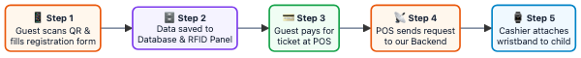
Шаг 1. Гость заполняет анкету (на нашей стороне)
Гость при входе в парк сканирует QR-код с телефона и попадает в мобильную веб-анкету регистрации. В ней он:
- Вводит номер телефона и подтверждает его по СМС.
- Соглашается с правилами парка и программой лояльности.
- Указывает ФИО родителя и добавляет данные детей (имя, дата рождения).
Шаг 2. Данные попадают в нашу базу и RFID-панель
После заполнения анкеты данные семьи автоматически сохраняются в нашей базе данных и мгновенно появляются в веб-интерфейсе RFID-панели кассира.
RFID-панель кассира — это веб-приложение, открытое на компьютере кассира в парке. В ней отображается таблица зарегистрированных аккаунтов:
- Аккаунт родителя: ФИО, номер телефона.
- Привязанные дети: имя, дата рождения, статус браслета (есть / нет).
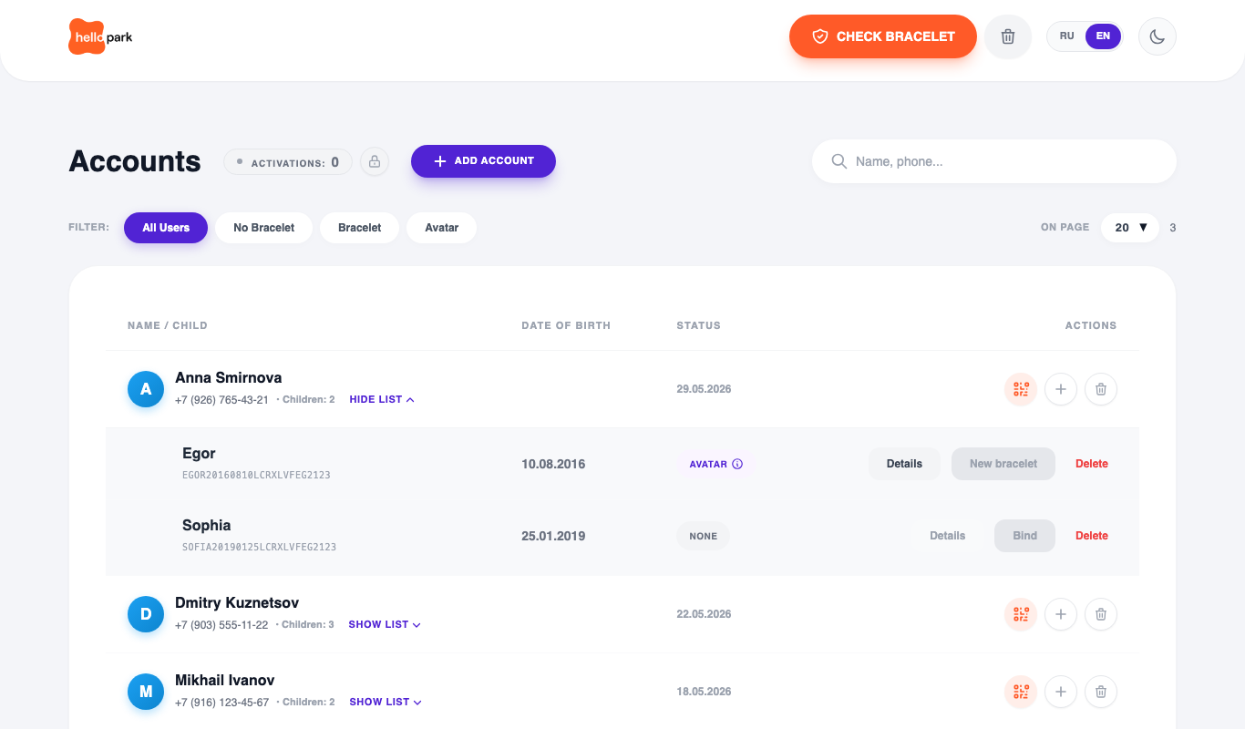
Рис. 1 — RFID Cashier Panel (таблица зарегистрированных аккаунтов)
Шаг 3. Гость оплачивает билет на кассе
Гость подходит к кассе и оплачивает входные билеты. На этом этапе кассир не может привязать браслет ребёнку — у него нет токена активации.
Токен активации — это разрешение на привязку браслета. Он появляется в RFID-панели только после того, как касса подтвердит оплату, отправив запрос на наш бэкенд. Без токена активации кнопка привязки браслета в панели заблокирована. Это гарантирует, что браслеты выдаются только оплатившим гостям.
Шаг 4. Касса отправляет запрос на наш бэкенд (Интеграция)
Это единственный шаг, который требует доработки на стороне кассового ПО. После фискализации чека касса отправляет один простой HTTP POST запрос на наш сервер (спецификация приведена в разделе 3 ниже).
Шаг 5. Кассир привязывает браслет к ребёнку
После получения запроса от кассы в RFID-панели моментально появляется токен активации (счетчик доступных браслетов). Кассир:
- Выбирает ребёнка из списка.
- Прикладывает чистый RFID-браслет к настольному считывателю.
- Браслет привязывается к профилю ребёнка — ребёнок может идти играть.
2. Спецификации запросов
2.1 Получение данных от кассы об оплате
Поставщи кассы должен реализовать отправку сигнала об оплате билета.
- Момент отправки: Сразу после успешной оплаты и фискализации/печати чека на кассе.
- Условие отправки: Если в чеке присутствует хотя бы 1 входной билет (товар из категории «Билеты»). Если в чеке только бар, кафе или сувениры — запрос не отправляется.
Запрос
- Метод: POST
- Адрес (URL): https://<HP_LOCAL_SERVER_URL>/api/v1/pos/events
- Заголовки (Headers):
- Content-Type: application/json; charset=utf-8
- Authorization: Bearer <API_SECRET_KEY> — секретный ключ авторизации кассы (выдаётся нами при подключении). Без валидного ключа сервер отклоняет запрос с ошибкой 401 Unauthorized.
Тело запроса (JSON Payload):
{
"receipt_number": "12345",
"count": 2
}

Описание параметров JSON:
Параметр | Тип | Обязателен | Описание и пример
receipt_number | String | Да | Номер пробитого чека (например: "12345" или "00123")
count | Integer | Да | Количество оплаченных билетов в чеке (например: 1, 2, 3)

Формат ответа сервера
При успешном приеме события бэкенд возвращает статус 200 OK:
{
"status": "ok"
}

Если токен авторизации отсутствует или указан неверно, сервер вернет 401 Unauthorized и отклонит операцию.
Отказоустойчивость и повторные отправки
- Защита от дублей (идемпотентность): Идентификация операции происходит по полю receipt_number. Если из-за сбоя сети касса отправит повторный запрос по тому же номеру чека, система не начислит дублирующие браслеты, а повторно вернет 200 OK.
- Офлайн-очередь на кассе: Если в момент закрытия чека сеть временно недоступна, кассовый модуль должен сохранить запрос в локальную очередь и автоматически отправить его при появлении связи.

2.2 Авторизация на кассе
Если кассе нужно получить данные о пользователе она отправляет запросы в облако запрос.
GET http://HP_SERVER/api/user
В запросе передается или
- Id пользователя (можно считать по коду в конце регистрации)
- Телефон
В ответ наше облако отдает данные пользователя

2.3 Калитки и система учета времени
После присваивания браслета наша система может отправить запрос в систему СКУД
POST запрос c параметрами
- Id пользвоателя
- Rfid - номер бралсета
- Date - дата регистарции
2.4 Вебхук регистрации нового пользователя
При регистрации нового пользователя наш сервер может вызывать вебхук сторонней CRM системы и передать ему данные пользователя
- Id в нашей системе
- Контакты
- Данные (фио, пол, возраст, дата рождения)

